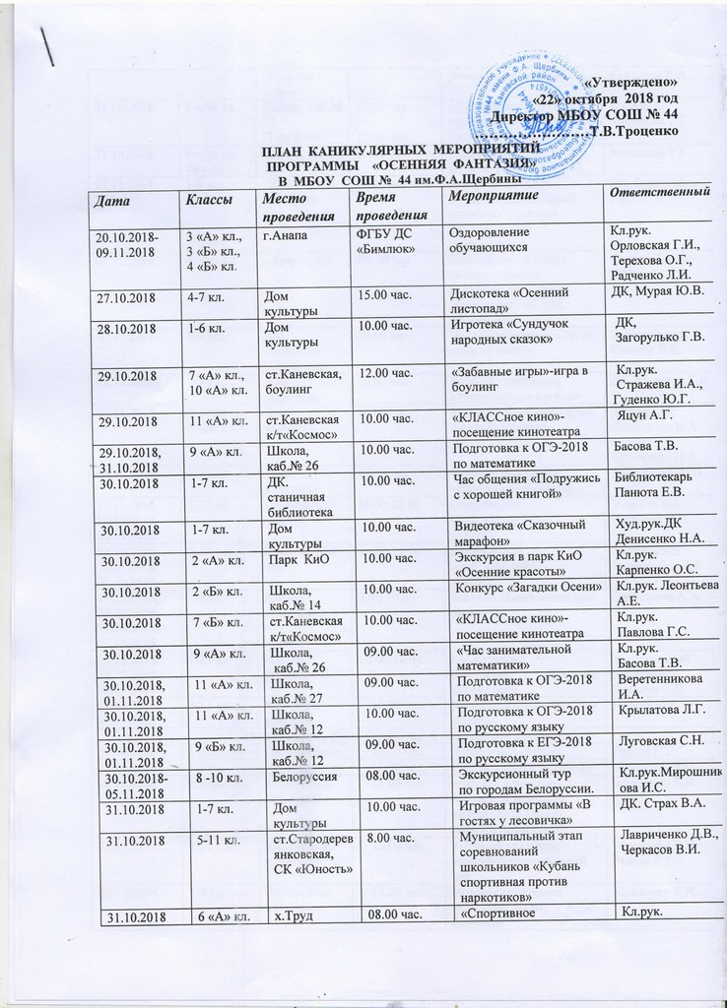
31.10.2018 | 8 «А» кл. | Школа, каб.№ 28  Парк КиО | 10.00 час.  12.00 час. | «Осенние посиделки в кругу друзей».Экскурсия в осенний парк. | Кл.рук.  Малькова Т.Г.
31.10.2018 | 8 «А» кл.,  10 «А» кл. | Школа, каб.№ 28 | 09.00 час. | Подготовка к ОГЭ, ЕГЭ-2018 по русскому языку | Малькова Т.Г.
01.11.2018 | 1-6 кл. | Дом культуры | 10.00 час. | Театрализованное представление «Давай устроим праздник»  День осеннего именинника | ДК, Загорулько Г.В.
01.11.2018 | 4 «А» кл. | г.Краснодар | 07. 00 час. | Посещение детского интерактивного тематического парка Минополис- «Город профессий» | Кл.рук.Ломова О.Н.
02.11.2018 | 1-7 кл. | ДК. станичная библиотека | 10.00 час. | Час размышлений «Ты не один на свете» | Библиотекарь  Панюта Е.В.
02.11.2018 | 1-7 кл. | Дом культуры | 10.00 час. | Игровая программа «Разноцветная страна» | ДК, Мазулин Г.В.
03.11.2018 | 5-11 кл.  5 «Б» кл. | Дом культуры | 16.00 час. | Концерт «Великая страна – единая Россия» | Худ.рук.ДК  Денисенко Н.А. кл.рук.  Кравченко П.А.
04.11.2018 | 1-7 кл. | Дом культуры | 10.00 час. | Игровая программа «Весёлые заморочки» | ДК, Мурая Ю.В.
29.10.2018  31.10.2018  02.11.2018 | 5-11 кл. | Спортивный зал | 16.00-18.00 | Спортивный  клуб «Дружба»  «ОФП» | Учитель ФК Черкасов В.И.
30.10.2018  01.11.2018  03.11.2018 | 5-11 кл. | Спортивный зал | 16.00-18.00 | Спортивный  клуб «Дружба»  «ОФП» | Учитель ФК  Лавриченко Д.В.
29.10.2018,  30.10.2018,  31.10.2018,  01.11.2018 | 1-9 кл. | Школа,  комп.класс | 9.00-10.00 | Занятие «Компьютер шаг за шагом» | Сартюкова А.А.
30.10.2018,  31.10.2018,  01.11.2018 | 1-11 кл. | Школа,  библиотека | 10.00-12.00 | Библиоуроки  Викторина «Природа вокруг нас» | Зав.школьной библиотеки Кревсун С.В.
01.11.2018,  02.11.2018 | 5-11 кл. | Музейная комната | 10.00 час. | Музейный урок «История школы» | Горкун Н.Г.
Мероприятия Дома культуры и библиотеки х.Албаши
30.10.2018 | 1-9 кл. | ДК х.Албаши | 16.00 час. | Турнир по шашкам | Редька Г.Т.
31.10.2018 | 1-9 кл. | ДК х.Албаши | 15.00 час. | Беседа «Наше здоровье» | Мокиенко Е.Н.
30.10.2018 | 1-9 кл. | Библиотека  х.Албаши | 15.00 час. | «Друзья, а вам известно, что всё в журналах интересно?» (обзор новинок периодики) | Мокиенко Е.Н.
02.11.2018 | 1-11 кл. | Библиотека  х.Албаши | 15.00 час. | «Отныне мы народ единый»- тематический час | Мокиенко Е.Н.  Редька Г.Т.
03.11.2018 | 1-8 кл. | Библиотека  х.Албаши | 15.00 час. | Игровая программа «Сильнее, выше, быстрее» | Мокиенко Е.Н.

